**Лабораторна робота № 6**

**Тема.** Класи. Спадкування.

**Мета роботи.** Отримати знання про парадигму ООП – спадкування. Навчитися застосовувати отримані знання на практиці.

**1 ВИМОГИ**

**1.1 Розробник**

Інформація про розробника:

* Малюга Андрій Володимирович,
* НТУ “ХПІ” КІТ 102.8а
* Варіант 13

**1.2 Загальнезавдання**

Модернізувати попередню лабораторну роботу шляхом:

* додавання класу-спадкоємця, котрий буде поширювати функціонал «базового класу» у відповідності до індивідуального завдання;
* додавання ще одного класу-списку, що буде керувати лише елементами класу-спадкоємця;
* в функціях базового класу та класу-спадкоємця обов’язкове використання ключових слів final та override.

**2 ОПИС ПРОГРАМИ**

**2.1 Функціональне призначення**

За допомогою цієї програми можна створити масив об’єктів, додавати та видаляти об’єкти, виводити вміст масиву на екран та вивід об’єкта по індексу, пошук по імені, читання з файлу даних про об'єкти та запис значень полів об'єктів масиву у файл. Також у цій програмі реалізоване зручне меню спілкування з користувачем.

**2.2 Важливі фрагменти програми**

На рисунку №1 зображено діаграму класів

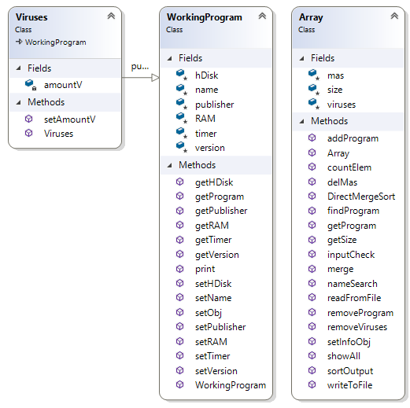

Рисунок №1 – діаграма класів

Методи класу WorkingProgram:

* WorkingProgram() - Конструктор за замовчуванням
* stringstream print() - метод, який створює рядок з інформацією про об'єкт і повертає її
* void setName(string name) - заповнення поля workingProgram::name (інші методи setроблять теж саме але з іншими полями)
* string getName() - читання значення поля name(інші методи getроблять теж саме але з іншими полями)

Методи класу Viruses:

* Viruses() - Конструктор за замовчуванням
* void setAmountV(int amountV) - заповнення поля Viruses::amountV

Методи класу Array:

* Array() - конструктор за замовчуванням
* void writeToFile() - метод для записузначеньполів в файл.
* void readFromFile(int &sizeMas, WorkingProgram &newObj) - метод для читання іфнормаціі про об'єкти з файлу
* void setInfoObj(WorkingProgram &obj) - метод створений для читання з клавіатури інформації про об'єкт
* void addProgram(WorkingProgram &newObj, int ind) - метод створений, щоб додати об'єкт в масив
* void showAll() - метод створений для виведення всіх елементів масиву на екран
* void removeProgram(int ind) - метод створений для видалення елемента з масиву
* void getProgram(int ind) - метод створений для виведення одного елемента за індексом з масиву
* void nameSearch(string n) - метод створений для пошуку об'єкта масиву по імені
* void findProgram(float memoryGB) - метод створений для виведення на екран об'єктів з масиву в заданому діапозоні значення поля memoryGB
* void removeViruses() - метод створений для видалення підозрілих програм з масиву
* void delMas() - метод створений для очищення виділеної пам'яті для масиву об'єктів
* int getSize() - метод створений для читання значення поля size
* void sortOutput() - метод який виводить на екран програми у яких назви складаються з 2 слів і більше
* bool inputCheck(string str) - метод який за допомогою регулярних виразів перевіряє імена програм і імена творців програм, що рядки повинні починатися з великої літери і не повинно бути двох і більше прогалин стоять поруч
* void merge(int b, int m, int e) - метод злиття елементів масиву
* void DirectMergeSort(int b, int e) – метод сортування злиттям
* void countElem() – метод подсчёта количества вирусов в массиве програм

**3 ВАРІАНТИ ВИКОРИСТАННЯ**

Програма може буди використана для створення масиву об’єктів. Програма має методи додавання, видалення об’єктів, пошук об’єктів по імені та вивід по індексу з масиву, читання з файлу даних про об'єкти та запис значень полів об'єктів масиву у файл. Меню робить роботу з цією програмою зручною.

Меню спілкування з користувачем зображено на рисунку №2

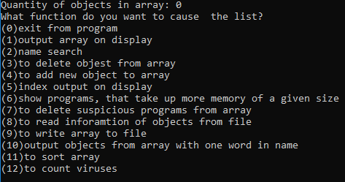

Рисунок №2 – меню спілкування з користувачем

Результат виводу об’єктів масиву на екран зображено на рисунку №3

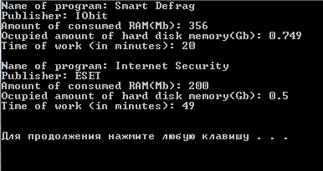

Рисунок №3 - результат виводу об’єктів масиву на екран

***ВИСНОВКИ***

В інтегрованому середовищі VisualStudio розроблена програма мовою С. Засоби налагодження дозволяютьза допомогою меню спілкування створити масив об’єктів, змінювати його за допомогою методів класів.